**发货单和对应统计报表**

**开发设想**

# 开发原因：

客户方目前使用的发货单是二维的，而用友标准的发货单是一维的，如果让客户将二维的发货单拆分成一维后，然后再录入系统，工作量比较大，所以客户方希望通过开发来提升工作效率（通过二维发货单批量生成系统中的一维发货单）。

**举例说明：（客户现有操作方式解释，客户公司以K公司作为代号）**

客户产品：

以通讯基站为主体的相关零部件，产品多种多样，可以按照客户要求成套提供（一站式齐套模式）。

交货方式：

K公司的客户主动发起要货，K公司按照客户要求提前备货，且必须按照每个基站的ID号来准备，每个基站的材料清单，规格和数量可能不同。

客户不会自己来提货，而是让分包商来提货，同一天可能由多家分包商来提货，每个分包商可能会提多个基站ID的货（不同分包商所提的基站编号是唯一的，不会交叉）

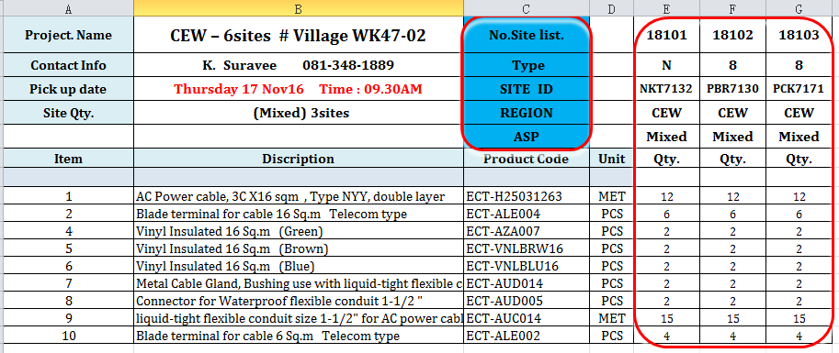

如上图中所示，2016-11-16日当天，由Mixed这家分包商上门提货，这一天只提3个基站的零件，基站ID是：PBR7130 ,NKE7132,PCK7171，单据左上角是一些项目基本信息：客户提供的项目名称，联系人信息，提货日期，提货时间等。

左侧横向展开的信息是零件的清单，零件名称和客户提供的零件编码

右侧竖向展开的信息是每一个基站的编号，类型，区域，以及对应下面每种零件的交货数量。

目前K公司的项目管理人员只需要每天整理一份这样的清单就可以完成多个基站ID 的发货工作。

如果不做开发，按照用友现有标准功能，做法展现如下：

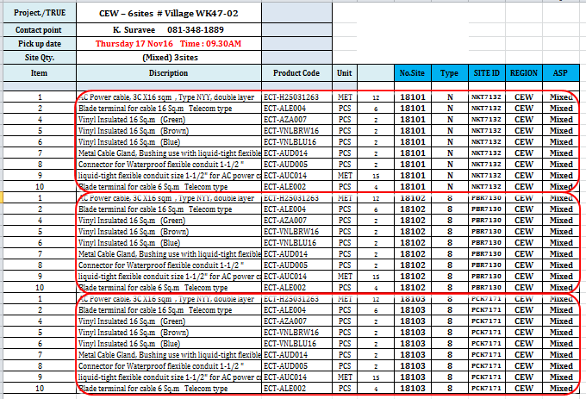

假设是3个基站ID的话，那么原来的二维单据将只能被分拆成3段，如上图所示，每一段代表每个基站对应的零件清单，基站编号，基站ID，类型，区域，分包商等信息都需要人工输入。除了输入工作量比较大以外，每个基站号码对应的清单核对起来很不直观，容易搞错。

# 开发设想：

**发货单单据：**

发货单的单据格式基本参照K公司现有的格式，同时加入用友系统所必须的档案信息

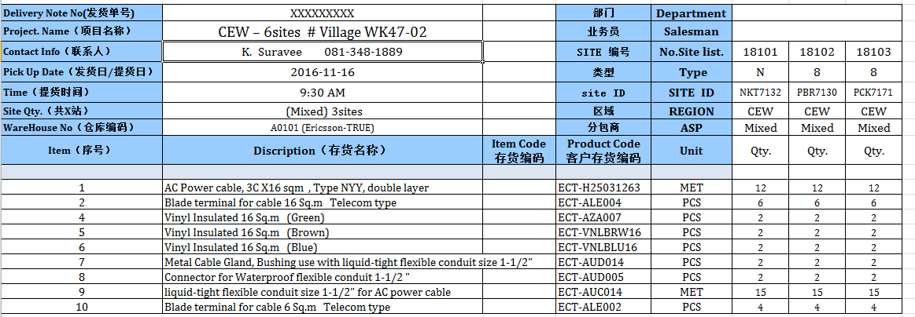

**字段说明：**

**Customer客户：默认Ericsson，可选**

Delivery Note No 发货单号：原生，程序按照一定流水规则生成

Projece Name项目名称：表头自定义项10，手工输入；

Contact Info联系人：表头自定义项11，手工输入；

Pick Up Date 发货日/提货日：表头自定义项4，自选；

Time 提货时间：表头自定义项2，手工输入或预置几个时间段可选；

Site Qty共X站：表头自定义项3，手工输入；

Warehouse No仓库编码：原生；

Department 部门：原生，可以设置默认：Project – Ericsson；

Salesman业务员：原生，可选（有可能人员流动）；

No.Site 基站编号：表体自定义项1，手工输入；

Type类型：表体自定义项2，手工输入；

Site ID基站ID：表体自定义项3，手工输入；

Region 区域：表体自定义项4，手工输入；

ASP 分包商：表体自定义项5，手工输入；表体自定义项7

Item Code存货编码: 手工输入，允许单列粘贴

Product Code客户存货编码：: 手工输入，允许单列粘贴

Unit单位：由存货编码自动带入；

Qty 数量：手工输入，允许单列粘贴；

录入规则：

1. 输标准为手工输入的字段以外，ItemCode和ProductCode均允许单列粘贴，互相调用。（顾问会预先设置好客户存货对照表，以便程序抓取）；
2. 如果ItemCode和ProductCode中粘贴有不存在的编码或者无法识别的编码，应给出报错提示（XX编码不存在）；
3. 某个Site ID 已经有做过发货单，相同的ID号再次输入并保存时，应给出提示。

单据保存规则：

1. 该开发的发货单允许多次输入，单据操作菜单应包括：新增，保存，修改，审核，弃审和单据检查；
2. 单据检查的功能，是由程序批量检查是否有零件的库存不足，如果有不足，可以导出缺料的清单。
3. 单据保存后可以打印，打印格式需要设计（按照A4格式）；
4. 单据审核时，如果库存数量充足，则批量生成：发货单和出库单，均为标准单据，例如3站，每站10种物料，即生成1张发货单，30行，SITE编号，SITE ID，类型，区域，分包商等信息均写入表体自定义项；发货单中已出库数量也由程序自动回写；
5. 单据上库存不足，允许审核，批量生成发货单（全部），库存不足的规格不生成出库单。再次出库时，使用标准的出库单界面去调用原来的发货单来生成（已出库的记录会自动隐藏）；

**发货单报表：**

格式和发货单单据类似，竖向增加了发货单号和发货日期，横向增加了数量汇总，以及单价和金额。

示例图如下：

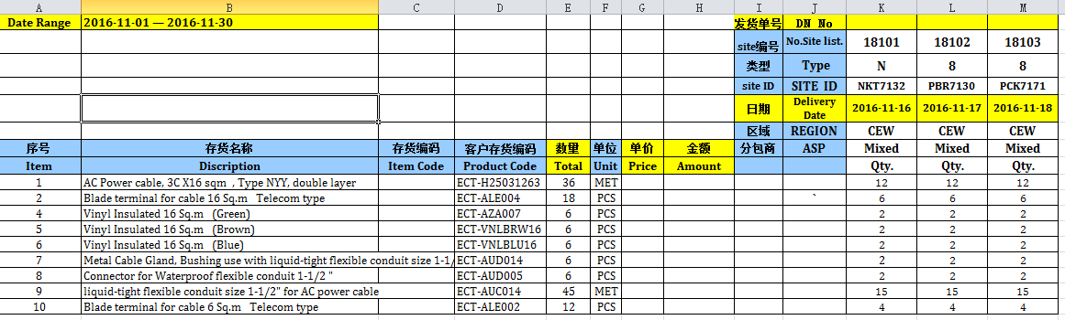

查询条件：

1. Data Range 日期范围

其他维度待定，例如：Site ID ，Region区域，ASP 分包商等

竖向的内容，由符合日期范围内的Site ID 抓取而来

横向的内容：由符合日期范围内的Site ID 对应的发货信息合并，不需要全部的客户存货对照表，否则太多。

单价取自：客户存货价格表；金额 = 单一存货的汇总数量*单价

统计报表支持导出成EXCEL或PDF，以便K公司与客户对账。

**报表汇总生成发票：**

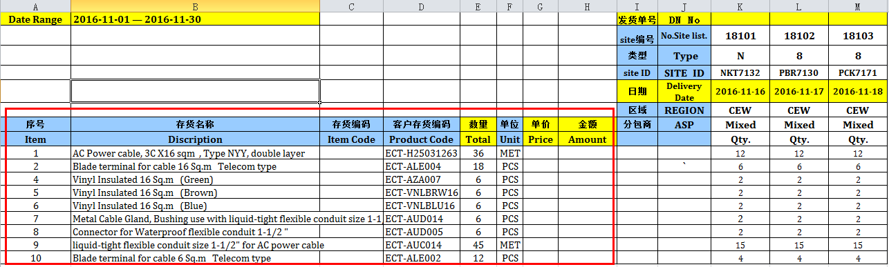

在开发的发货统计报表的菜单上增加一个汇总生成发票的功能。

如上图所示，在发货统计报表上，将查询出的结果，按照存货编码汇总数量，单价和金额，生成发票。

只汇总红圈内的数据，在发票上不需要显示明细，全是汇总

其中，单价允许修改。

发票生成以后，开发程序还需要回写对应的发货单的已开票信息以及关联的发票号码